G-26 — Le retour visuel immédiat
Fiche d'exercice Magpie · Lot A — Découverte des composants natifs
Thématique | G6 · Sensations et immersion
Référence au référentiel | REF-026, REF-059
Compétence visée | Comparer une série de mesures à un intervalle de tolérance et compter les écarts, des deux côtés.
Case Bloom (révisée) | Appliquer × procédurale
Niveau | Débutant
Durée cible | 12 minutes
Prérequis | A-29
Mode de validation | SingleValue — tolérance 0
Solution de référence | 12 composants
Version | v0.4-260901 — Ind. C — 01/09/2026
Conception | magpie-conception-exercices v2.3

SUJET
Compétence visée
Colorer le résultat en fonction de sa conformité, pour un diagnostic instantané.
Contexte
La coloration conditionnelle est le contrôle qualité du modeleur : elle dit d'un coup d'œil ce qu'un tableau de vingt lignes met une minute à dire.
Énoncé
Vingt pièces doivent mesurer entre 400 et 900 mm. Colore en vert celles qui sont conformes, en rouge les autres, et affiche le nombre de non-conformes.

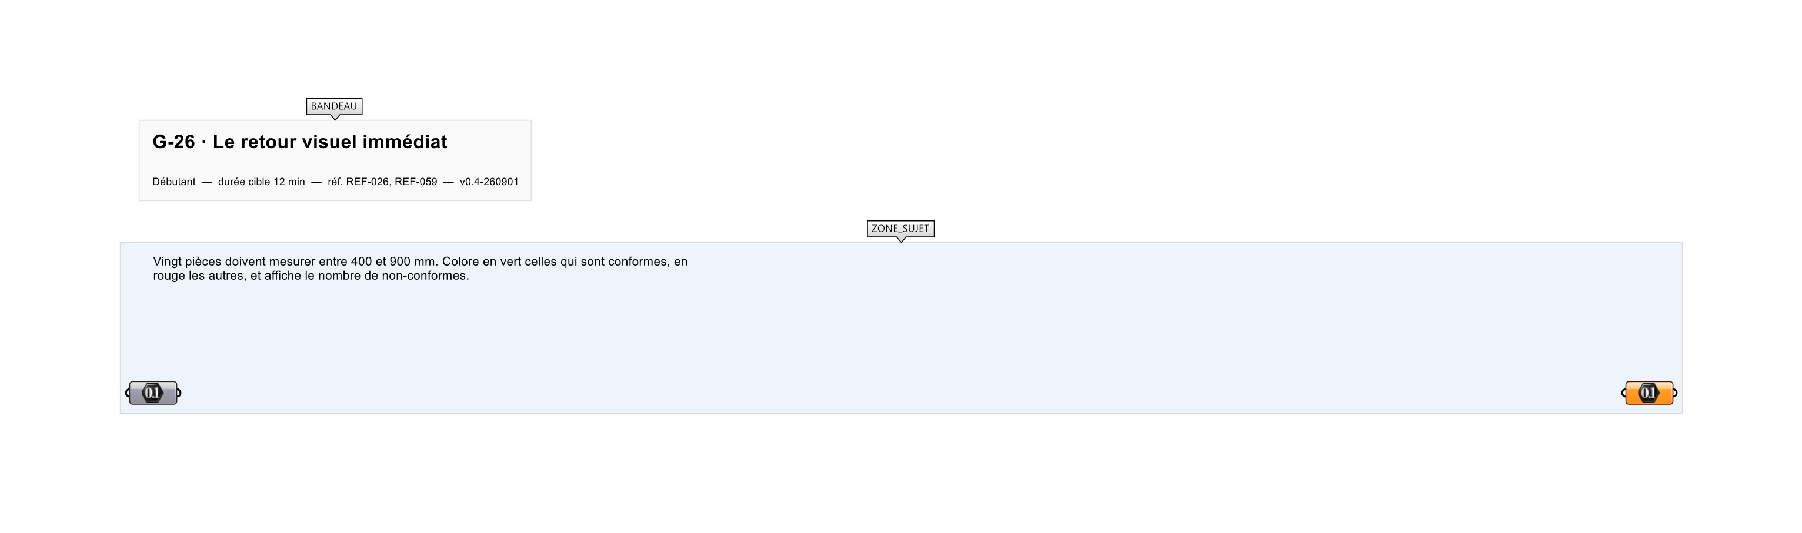
Le canvas à l'ouverture de G-26_sujet.gh : les données fournies et le paramètre REPONSE.
Ce qui vous est fourni
Vingt pièces internalisées de longueurs variées.
Ce qui est attendu
8 pièces non conformes.
Branchez votre résultat sur le paramètre REPONSE. La correction compare cette sortie en mode SingleValue.
La consigne ne nomme aucun composant, et c'est délibéré : nommer l'outil reviendrait à donner la réponse. Ce lot n'autorise que des composants natifs de Grasshopper pour Rhino 8 — aucun plugin tiers n'est nécessaire.
Barème
2 points : 1 pour la coloration, 1 pour le compte.

CORRIGÉ
À ne consulter qu'après avoir cherché. Dans le fichier G-26_complet.gh, le corrigé occupe la zone basse du canvas. Il ne produit rien tant que l'interrupteur AFFICHER LE CORRIGÉ n'est pas basculé sur vrai : positionnez-le sur faux pour faire disparaître le résultat.

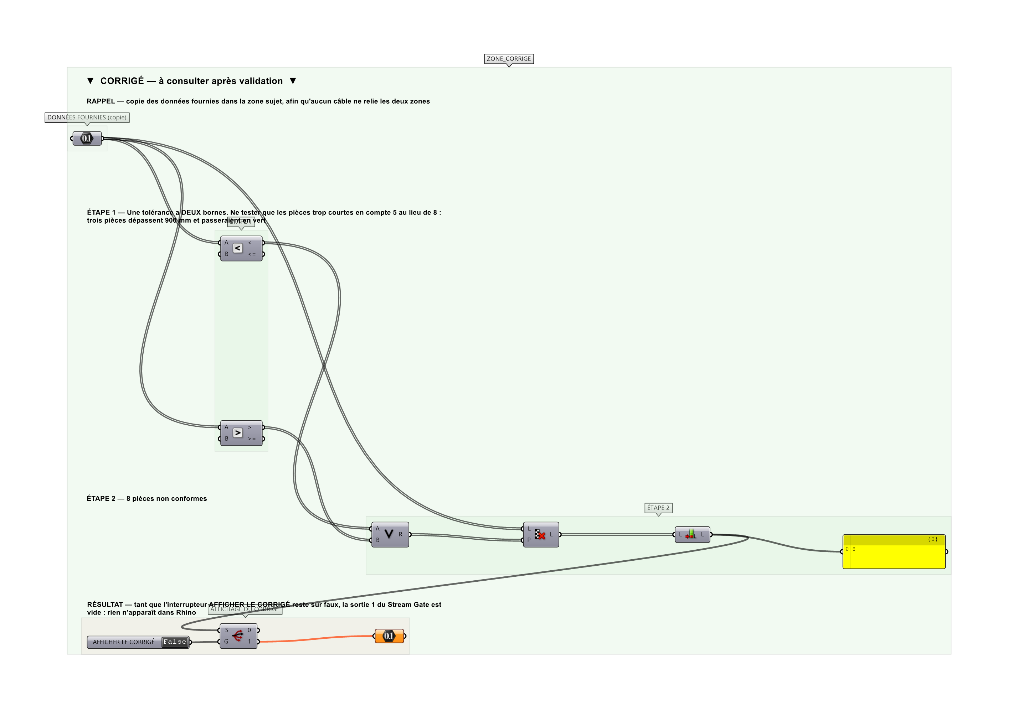
La zone corrigé. Elle est autonome : les données fournies y sont recopiées, aucun câble ne la relie à la zone sujet.
Marche à suivre
Étape 1. Mesurer les longueurs avec Length.
Étape 2. Construire le test de conformité avec deux comparaisons et un Gate And.
Étape 3. Séparer les pièces avec Dispatch selon ce booléen.
Étape 4. Poser deux Custom Preview avec deux Colour Swatch distincts.
Étape 5. Compter les non-conformes avec Mass Addition sur le booléen inversé.
L'erreur attendue
C'est l'erreur qu'il faut guetter, parce qu'elle est diagnostique : elle dit ce que l'apprenant a mal compris, là où un simple « faux » ne dirait rien.
Ne tester qu'une borne — les pièces trop courtes — et compter 5 au lieu de 8. Une tolérance a DEUX bornes : ici trois pièces dépassent 900 mm, et un contrôle qui ne regarde que le bas les laisse passer en vert.

Pièges fréquents
• Custom Preview appliqué à la liste complète : toutes les pièces prennent la même couleur.
• Aperçu du composant amont resté actif : les deux couleurs se superposent.
Composants de la solution de référence
Custom Preview, Colour Swatch, Stream Filter, Larger Than, Gradient
Cette liste figure sur la fiche formateur uniquement : elle ne doit pas être remise à l'apprenant avant qu'il ait cherché.
Pourquoi ce jeu de données
Vingt longueurs de 250 à 1 150 mm : cinq sous 400, trois au-dessus de 900, douze conformes. Les deux dépassements sont de tailles différentes, de sorte que le compte partiel (5) et le compte complet (8) ne se confondent pas — et qu'aucun ne vaut la moitié de vingt.
Limite de la correction automatique
Le compte se vérifie, la COULEUR non : Grasshopper n'exporte pas l'aperçu coloré sous forme de valeur. La coloration se juge à l'écran.

Pour aller plus loin
• Dégradé continu plutôt que deux couleurs.
• Coloration par famille de matériau.
Fichiers de cet exercice
• G-26_sujet.gh — énoncé et données de départ, sans le corrigé
• G-26_complet.gh — énoncé et corrigé, ce dernier commandé par l'interrupteur
• G-26.json — descripteur pour le plugin Magpie
• G-26_fiche.docx — la présente fiche
• G-26_fiche_sujet.docx — la fiche sans le corrigé, pour l'apprenant

